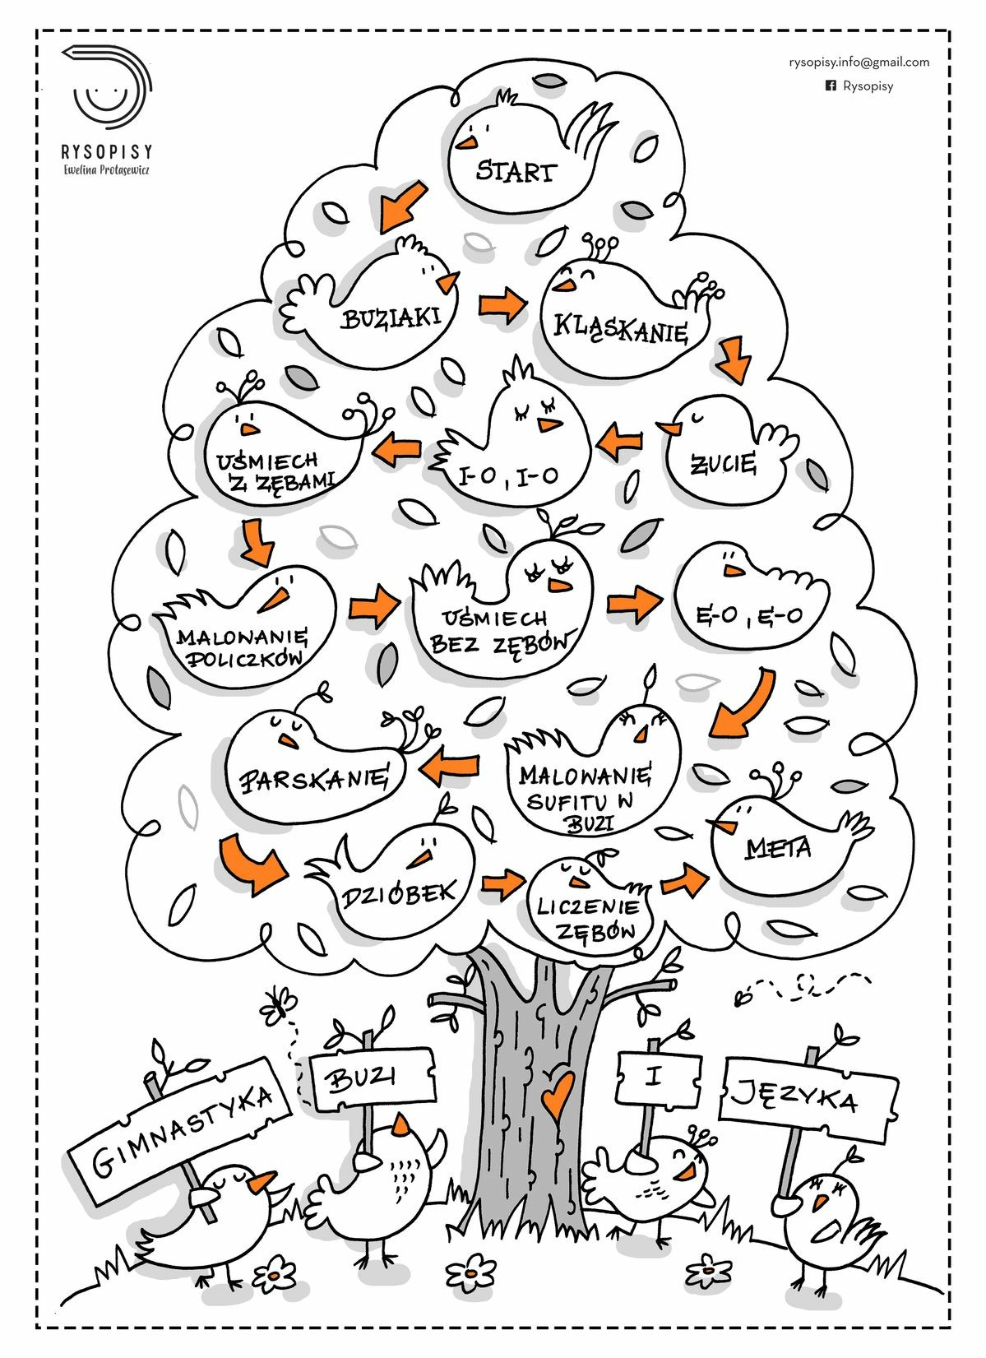
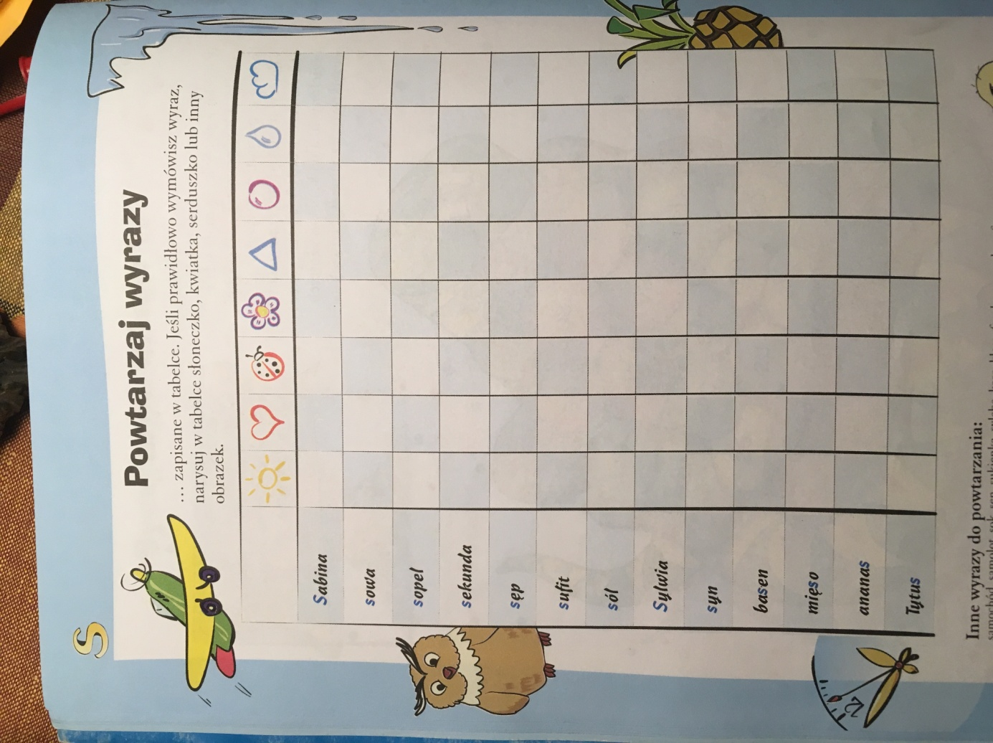
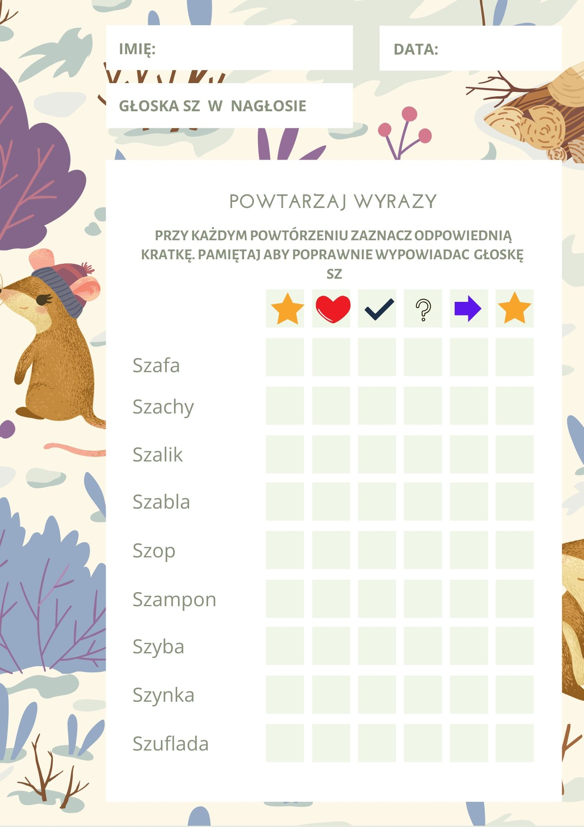
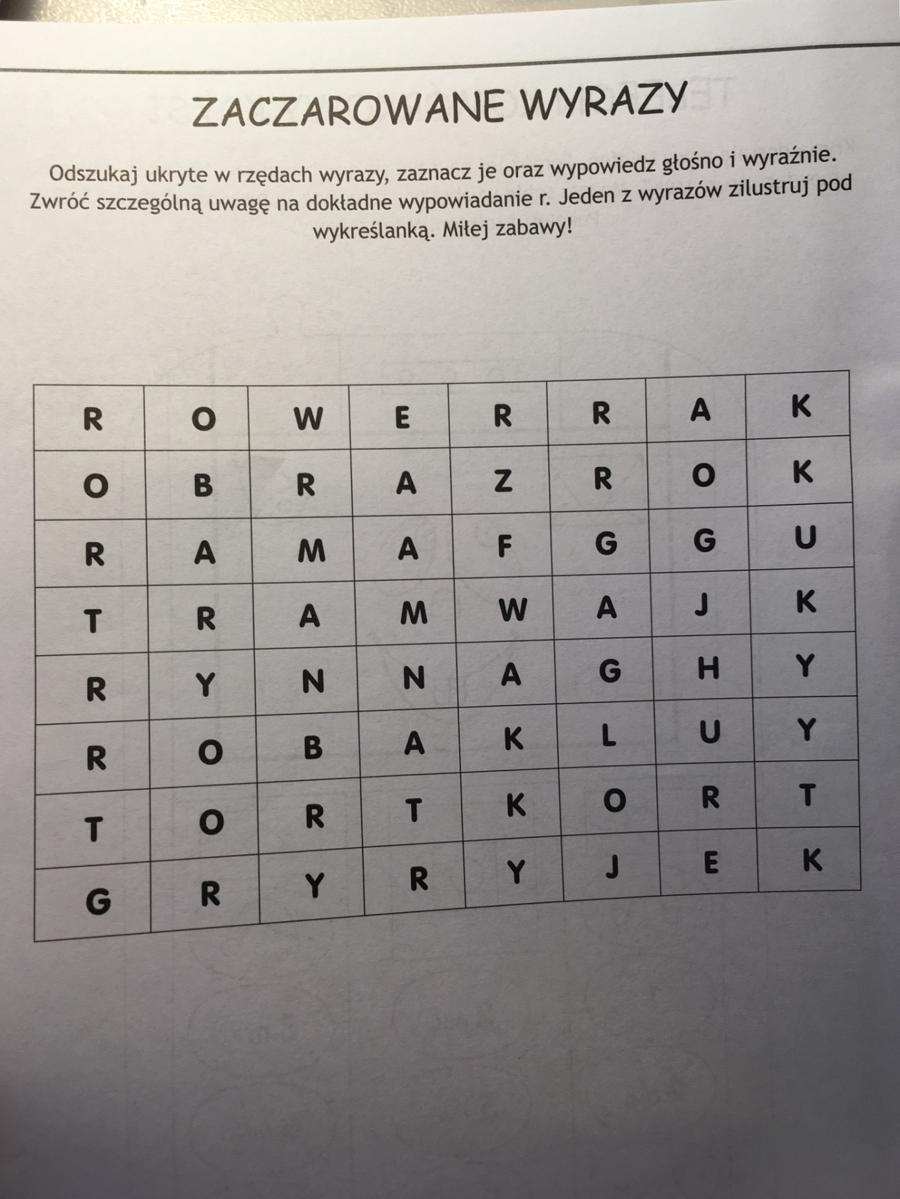

DRODZY UCZNIOWIE !!!
Witamy Was w kolejnym tygodniu nauki zdalnej. Mamy nadzieję, że u Was wszystko dobrze. Przesyłamy dla Was kolejne ćwiczenia, które pomogą Wam ładnie mówić.
1. Lubicie grać w gry? Mamy dla Was grę, w której poćwiczycie Wasze buzie. Stawiacie pionki na polu start. Rzucacie kostką i wykonujecie ćwiczenie z pola, na którym staniecie.
.

2. W tym zadaniu ćwiczycie wymowę głosek , które sprawiają Wam problemy. W zależności od potrzeby ćwiczycie głoskę [s], [sz] lub [r] (w wyrazach oraz w zdaniach).

WERSJA DLA DZIECI, KTÓRE ĆWICZĄ GŁOSKĘ [S]

Wybierz sobie jeden wyraz i narysuj do niego obrazek. Z pozostałymi wyrazami ułóż sensowne zdania.

WERSJA DLA DZIECI, KTÓRE ĆWICZĄ GŁOSKĘ [SZ]

Wybierz sobie jeden wyraz i narysuj do niego obrazek. Z pozostałymi wyrazami ułóż sensowne zdania.
WERSJA DLA DZIECI, KTÓRE ĆWICZĄ GŁOSKĘ [R]
Z pozostałymi wyrazami ułóż sensowne zdania.
3. W tym tygodniu- 26 maja obchodzimy Dzień Matki. Spróbuj uzupełnić poniższą kartę. Sprawdź, co już wiesz o swojej Mamusi, a czego jeszcze nie.
- imię Mamy
- najbardziej lubię, kiedy z Mamą…
- to jest moja Mama (rysujesz portret mamy)
- ulubione kwiaty mojej Mamy to…
- moja Mama to mistrzyni świata w….
- ulubiony kolor mojej Mamy to…

Miłej zabawy życzą:
Agnieszka Bednarek i Magdalena Frąckiewicz

